特别提醒：
- 同一人不得代办不同供应商采购文件获取手续，涉嫌串标陪标！！！
- 同一供应商单位中的不同人员，不得代办不同供应商采购文件获取手续，涉嫌串标陪标！！！
- 下表中“1.供应商信息”中的“联系人”“邮箱“请填写项目人员、常用邮箱，项目采购过程中可能涉及的采购文件、更正公告、公开招标会议号、询标函、电子发票、中标通知书及其他需要单独发送的所有项目信息均通过此邮箱发送至项目人员，请慎重填写并及时查看、回复。

说明：请报名供应商将以下资料填写完整后形成一份完整的“XX公司采购文件获取登记表” ，将此word文件以附件形式发送至以下邮箱：502711031@qq.com，邮件主题为注明参加的项目编号及名称。
采购文件获取登记表
- 供应商信息
供应商全称
项目名称及编号
分包号（如有）
供应商联系人姓名
联系电话
邮 箱（用于接收采购文件及其他所有项目信息，请注意及时查阅）
获取登记时间
采购文件形式：纸质文件  （说明：纸质版采购文件和电子版采购文件内容一致，供应商亦可自行打印纸质版采购文件） | 获取方式:  - 项目负责人审核采购文件获取登记表后以邮件回复形式发送一份电子版采购文件（含WORD及PDF格式），请注意查收邮箱。  2.如需要纸质版采购文件请在需要的获取方式前勾选，如不需要则无需勾选。  □1.由供应商自行领取纸质文件  □2.由代理机构按照下列地址寄出纸质文件（请供应商正确填写接收人信息）  接收人姓名：  接收人联系方式：  接收地址：
标书服务费汇款截图  注：汇款时请备注项目编号！  汇款方式：  1.支付宝汇款二维码  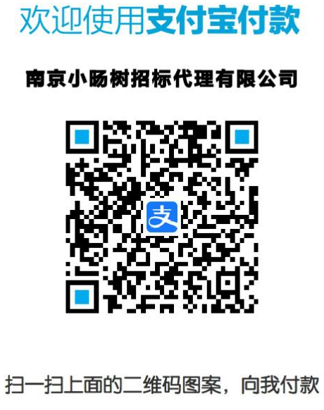  2.银行汇款信息：  收款单位：南京小旸树招标代理有限公司  开户行：交通银行南京水西门支行  账号：320006642018010101049 | ★标书服务费汇款截图：
供应商开票信息及收件地址  注：未中标供应商发票在结果公告发出后2个工作日内开具，请及时查看接收邮箱。  中标通知书在中标供应商将采购代理过程中的各项费用对公转账至本公司银行账户后寄出，发票请及时查看接收邮箱。（顺丰到付） | ★发票类型：  电子发票(普通发票)  电子发票(增值税专用发票)  ★开票信息（各项服务费）  名 称：  纳税人识别号：  地址：  电话：  开户银行：  银行账号：  电子发票接收邮箱：  （如需电子专用发票，请将上述开票信息填写完整）  ★有关本项目相关纸质资料（如中标通知书等）的邮寄信息  收件地址：  联 系 人：  手 机 号：

- 营业执照复印件加盖公章（提供扫描件）

